# 细胞分裂模拟软件说明文档

## 一、软件简介

本软件是一款基于 **Pygame** 开发的细胞分裂过程动态演示工具，旨在通过可视化动画模拟真核生物**有丝分裂**的核心阶段。软件聚焦染色体行为与细胞结构变化，帮助用户直观理解细胞分裂的生物学机制，适用于生物学教学、科普展示等场景。

## 二、设计思路

### 1. ****核心目标****

* **科学准确性**：还原染色体排列、纺锤体形成、细胞壁形成等关键过程。
* **动态交互性**：通过用户输入（染色体数量）和分阶段动画触发（回车键控制），实现可交互的演示流程。
* **视觉直观性**：以颜色区分染色体、渐变效果模拟细胞核消失，增强观察体验。

### 2. ****模块化设计****

* **染色体模块（Chromosome类）**：
  + 封装染色体的随机生成、几何绘制、运动轨迹计算功能。
  + 支持动态位置调整，模拟染色体向细胞两极的移动。
* **动画控制模块**：
  + 分阶段触发初始化、染色体移动、细胞膜分割等动画。
  + 通过透明度变化实现细胞核的淡出效果。

### 3. ****动画实现****

* **平滑过渡**：采用二次缓动公式实现染色体从随机位置到赤道面的加速移动。
* **视觉反馈**：灰色轨迹线模拟纺锤丝，灰色形状代表中心粒，黑色边框勾勒细胞壁形态。

### 4. ****用户交互****

* **输入控制**：用户可自定义染色体数量。
* **分步触发**：通过回车键逐步推进分裂阶段，符合教学演示节奏需求。

## 三、生物学原理解析

### 1. ****有丝分裂核心阶段模拟****

软件简化还原了有丝分裂的以下关键过程：

| **阶段** | **生物学过程** | **软件实现表现** |
| --- | --- | --- |
| **前期** | 染色质凝缩为染色体，核膜解体 | 细胞核淡出，染色体随机分布 |
| **中期** | 染色体排列于赤道面 | 染色体向细胞中央预设位置移动 |
| **后期** | 染色体分离至两极 | 染色体沿纺锤体轨迹向两极移动 |
| **末期** | 细胞板延伸，形成两个子细胞 | 黑色分割线分裂细胞，生成两个核区域 |

### 2. ****染色体行为模拟****

* **随机初始分布**：模拟核膜解体后染色体在细胞质中的自由状态。
* **轨迹控制移动**：通过预设坐标和纺锤体轨迹，体现纺锤丝牵引染色体的定向运动。
* **对称性绘制**：染色体四象限镜像分布，符合染色体结构。

### 3. ****细胞结构变化****

* **细胞核淡出**：透明度渐变对应核膜崩解过程。
* **中心粒标记**：灰色椭圆图形表示中心粒。
* **细胞壁形成**：黑色线条动态延伸模拟细胞板的形成。

## 四、软件功能概述

### 1. ****核心功能****

* 自定义染色体数量。
* 分阶段演示染色体移动、细胞分裂的连续过程。

### 2. 使用方法

1. 双击运行程序**。**
2. **输入染色体对数。**
3. **鼠标单击窗口，敲击回车。**
4. **每次动画结束后，敲击回车，直到结束，关闭窗口。**

**注意：**使用大键盘上的回车，软件不识别小键盘回车。

## 制作历程

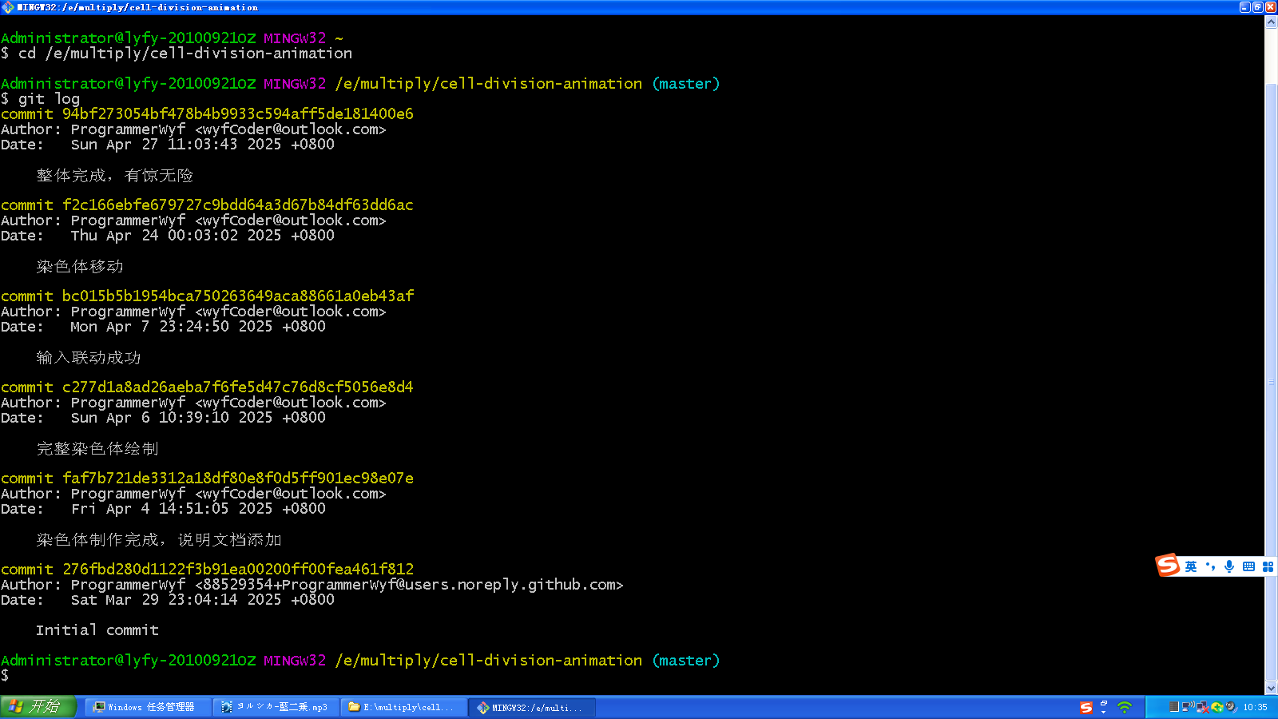

本软件在2025.3.29立项，2025.4.27完成第一个版本，2025.5.11重构主函数。